- 定制方向盘把套-大众车型

- 外面需要金属丝编织，两个半圆形（金属丝材料我们提供，厂家考虑编织结构，金属丝用于信号采集传递）
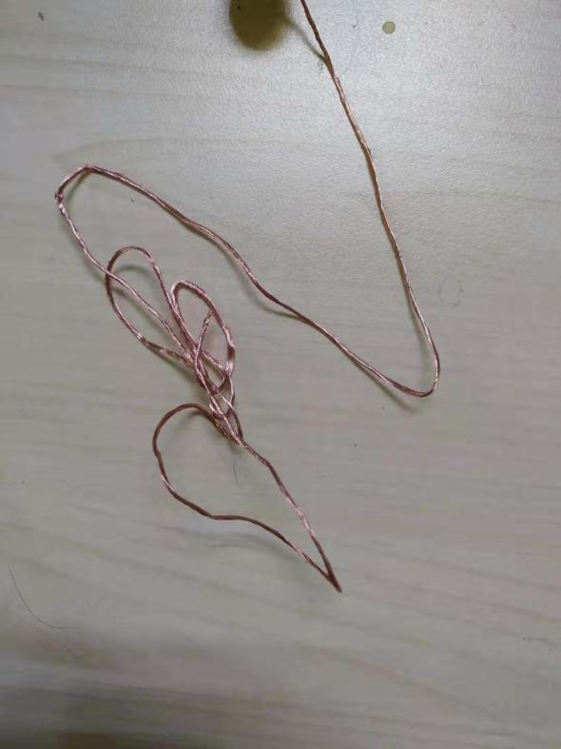
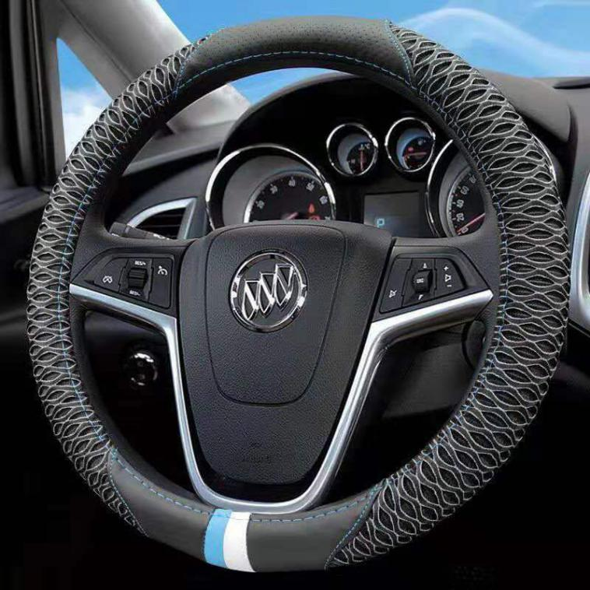

金属丝材料 编织类似结构（结构类型可根据实际情况，进行改进）

- 在把套上安装小型传感器（传感器我们提供，厂家考虑安装方式）

- 把套内部放柔性电池（电池我们提供，把套厂家考虑安装方式）。

- 样件采购为5件，价格可按照定制价格走。

- 厂家必须有研发设计和生产能力，根据样件设计方案进行制造。

需求企业：北京兴科迪科技有限公司

联系人：蔡长亮

职位：研发项目经理

联系方式：13683550657

